Якупова Равиля Равильевна
МБОУ "Пестречинская СОШ №2"
Учитель начальных классов

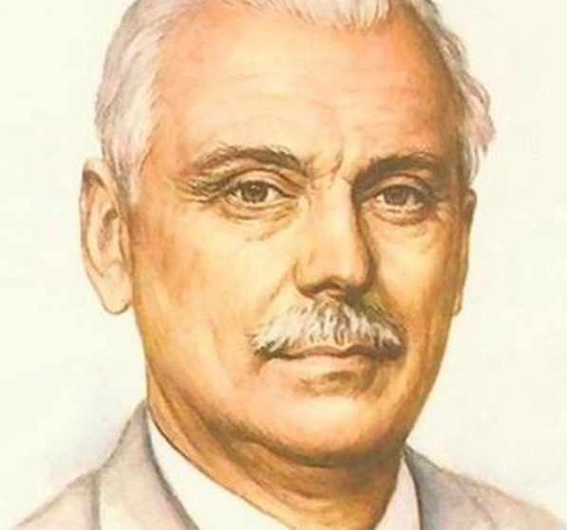
Сергей Михалков
«Мой щенок»
- СЛОВАРНАЯ РАБОТА (соедини стрелочкой)
Жбан | пристройка к дому, где хранятся вещи и продукты
Кладовка | сосуд с крышкой
Пчелиный рой | лежать вытянувшись и не шевелясь
Лежать пластом | семья пчёл
Сбилась с ног | щёки неодинаковые
Перекошена щека | измучиться, устать

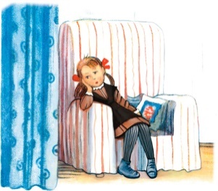
- ПЛАН (пронумеруй по содержанию текста)
Страх девочки

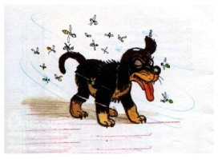
Возвращение щенка

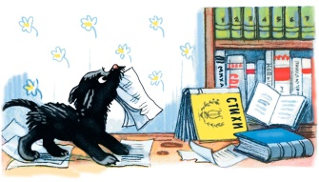
Проказы щенка

- Дай характеристику главным героям.
Озорной  трусливый  глупый  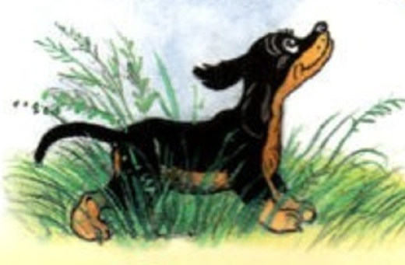  любопытный  непослушный  злой  умный | Добрая  _______________  ____________  ____________  равнодушная  жестокая

- Выбери и отметь подходящее по смыслу предложение
Не дразни собаку, так и не укусит.

И собака помнит, кто её кормит.

Мы в ответе за тех, кого приручили

